|  |  |  |  |
| --- | --- | --- | --- |
|  | Nations Unies | ECE/TRANS/WP.29/GRSP/2018/12 | |
| _unlogo | **Conseil économique et social** | | Distr. générale  28 février 2018  Français  Original : anglais |

**Commission économique pour l’Europe**

Comité des transports intérieurs

**Forum mondial de l’harmonisation   
des Règlements concernant les véhicules**

**Groupe de travail de la sécurité passive**

**Soixante-troisième session**

Genève, 14-18 mai 2018

Point 8 de l’ordre du jour provisoire

**Règlement no 14 (Ancrages des ceintures de sécurité)**

Proposition de rectificatif 2 à la révision 5 du Règlement no 14 (Ancrages des ceintures de sécurité)

Note du secrétariat[[1]](#footnote-2)\*

Le texte ci-après, établi par le secrétariat, vise à corriger l’image de la figure 1a de l’annexe 5 du présent Règlement et à en améliorer la qualité.

I. Proposition

*Annexe 5*,

*Figure 1a*, supprimer

*Ajouter une nouvelle figure 1a*, comme suit :

«

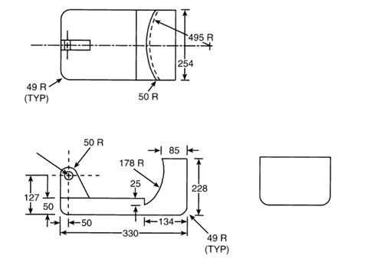

Notes :

1. Bloc couvert de mousse moyenne densité toilée, épaisseur 25

2. Dimensions en millimètres (mm)

Trou   
Diamètre 19

 »

II. Justification

Le texte ci-après, établi par le secrétariat, vise à corriger l’image de la Figure 1a de l’annexe 5 du présent Règlement et à en améliorer la qualité.

1. \* Conformément au programme de travail du Comité des transports intérieurs pour la période 2014-2018 (ECE/TRANS/240, par. 105, et ECE/TRANS/2014/26, activité 02.4), le Forum mondial a pour mission d’élaborer, d’harmoniser et de mettre à jour les Règlements en vue d’améliorer les caractéristiques fonctionnelles des véhicules. Le présent document est soumis en vertu de ce mandat. [↑](#footnote-ref-2)